

Polizeimeldung

Polizeiinspektion Stendal

Polizeirevier Stendal

39576 Stendal, Uchtewall 3

Telefon (03931) 685 0

Telefax (03931) 685 102

Korf, POKin

Telefon (03931) 685-251

Telefax (03931) 685-290

E-Mail

bpa.prev-sdl@

polizei.sachsen-anhalt.de

__________________________

www.polizei.sachsen-anhalt.de

vc

**Nr. 223/2024** 05.09.2024

**Vorfahrt missachtet**

B 189/Abzweig Borstel, 04.09.2024, 15:10 Uhr

Bei einem Unfall auf der B 189 am Abzweig Borstel kam es am Mittwochnachmittag nur zum Sachschaden. Ein 83- jähriger befuhr mit seinem PKW Ford die Osterburg Straße aus Richtung Borstel und wollte nach links auf die B 189 abbiegen. Dabei übersah er deinen von rechts kommenden 64- jährigen VW- Fahrer. Es kam zum Zusammenstoß der Fahrzeuge. Der VW war nicht mehr fahrbereit und wurde abgeschleppt. Es entstand ein Sachschaden im unteren fünfstelligen Bereich.

**Zusammenstoß beim Überholen**

B 189/ Baustellenbereich hinter Seehausen, 04.09.2024, 15:40 Uhr

Bei einem missglückten Überholmanöver auf der B 189 im Baustellenbereich der A 14 in Richtung Wittenberge kam es gestern Nachmittag zu einem Unfall mit einer leicht verletzten Person. Eine 49- jährige befand sich mit ihrem BMW im Überholvorgang eines PKW und eines LKW. Als sie sich auf Höhe des PKW Mercedes befand, scherte der 33- jährige Fahrer ebenfalls zum Überholen aus und es kam zum Zusammenstoß der Fahrzeuge. Die 49- jährige wurde leicht verletzt, am BMW und Mercedes entstand Sachschaden.

**Auffahrunfall mit 4 Beteiligten**

B 189/OL Ziegenhagen, 04.09.2024, 16:00 Uhr

Weil ein Fahrzeugführer auf den Parkplatz der Gaststätte in der OL Ziegenhagen abbiegen wollte, musste der Verkehr hinter ihm halten. Dies übersah ein 30- jähriger Skoda Octavia- Fahrer, welcher sich in der Kolonne befand und fuhr auf den vor ihm fahrenden PKW Audi einer 26- jährigen auf. Diese wiederum wurde dadurch auf einen Skoda Fabia und der auf einen Seat Leon geschoben. An allen Fahrzeugen entstand erheblicher Sachschaden. Der Skoda Octavia und der Audi wurden abgeschleppt, da sie nicht mehr fahrbereit waren. Der 30- jährige und der Seat- Fahrer wurden leichtverletzt.

**Brand eines Mähdreschers**

Buch, 04.09.2024, 19:30 Uhr

Aus bisher unbekannter Ursache geriet am gestrigen Abend ein Mähdrescher in Brand. Die eintreffende Feuerwehr konnte den Vollbrand schnell unter Kontrolle bringen. Es entstand ein Sachschaden im unteren sechsstelligen Bereich. Ein Ermittlungsverfahren zur Brandursache wurde eingeleitet.

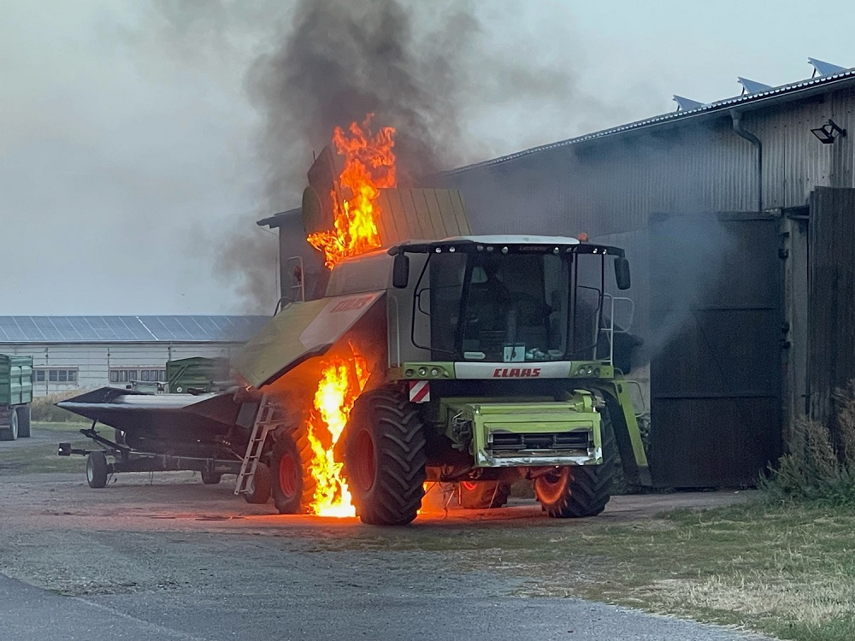

Brennender Mähdrescher

**Radfahrer unter Alkohol**

Tangermünde, Magdeburg Straße, 05.09.2024, 01:49 Uhr

Aufgrund fehlender Beleuchtung wurde in der Nacht zum Donnerstag ein Radfahrer in Tangermünde kontrolliert. Hierbei ergab ein Atemalkoholtest einen Wert von 1,94 Promille. Ein Strafverfahren wurde eingeleitet und der nun Beschuldigte musste sein Rad nach Hause schieben.

**Kleintransporter überschlägt sich**

B 189/hinter Abfahrt Vielbaum, 05.09.2024, 04:20 Uhr

Ein polnischer Kleintransporter kam am frühen Morgen von der Fahrbahn ab und überschlug sich in der Folge. Die 21- jährige Fahrerin befuhr die B 189 in Richtung Wittenberge als sie im Baustellenbereich hinter der Abfahrt Vielbaum plötzlich von der Fahrbahn abkam. Sie blieb bei dem Unfall unverletzt. Ihr Fahrzeug war nicht mehr fahrbereit und musste durch ein Abschleppunternehmen geborgen werden. Es entstand ein Sachschaden im mittleren fünfstelligen Bereich.